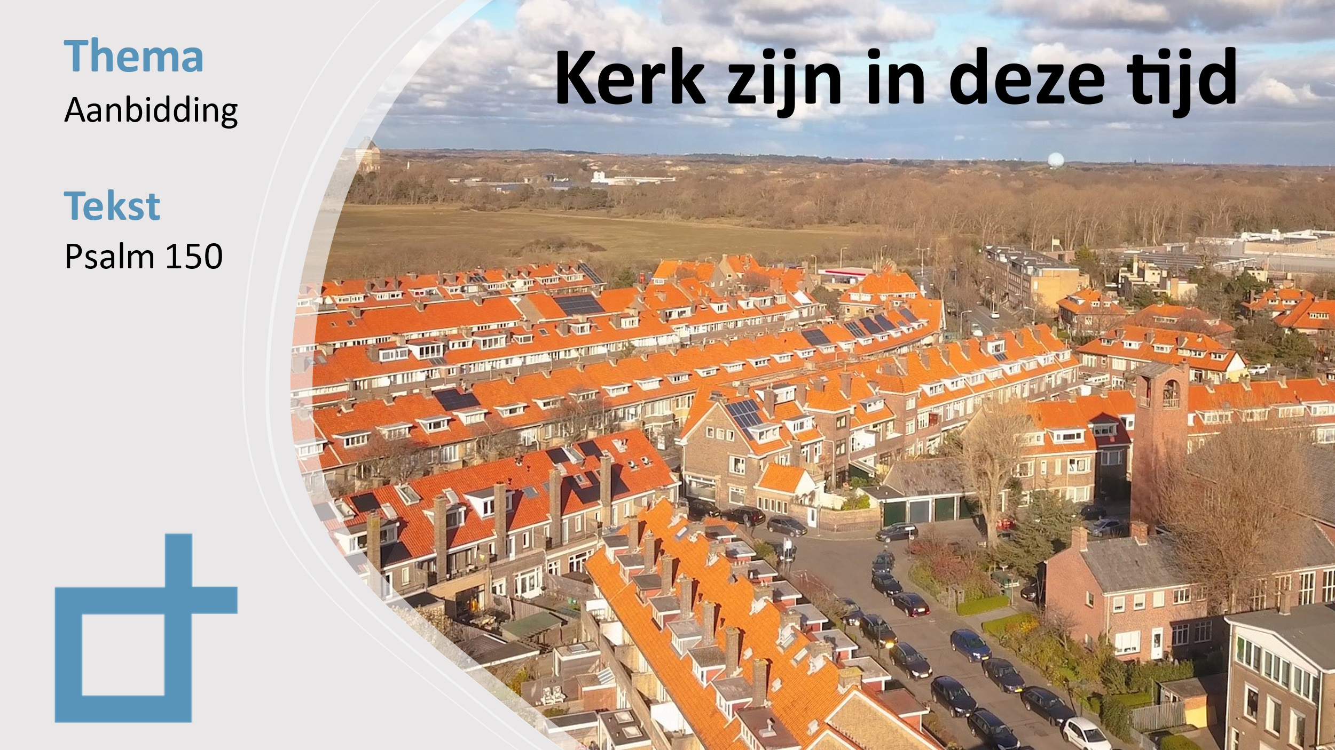
Korte samenvatting van de preek
In Psalm 150 staat de opdracht om God te loven: ‘Loof God… Alles wat adem heeft, loof de Heer’. Lofprijzing is een bepaalde waarde aan iets toekennen. En dat ook onder woorden brengen. In het dagelijkse leven gaat zoiets meestal vanzelf: ‘Wauw, heb je dat doelpunt van Messi gezien?’ Of: ‘Moet je dit nummer eens horen, wat gaaf.’ In de psalm klinkt de opdracht om God lof te brengen. Kennelijk gaat dat bij ons niet altijd vanzelf… Psalm 150 valt uiteen in 5 onderdelen: het waar, het waarom, het hoe, het door wie en het wanneer van lofprijzing.
Over het waarom van lofprijzing werd in de preek gezegd: God heeft onze lofprijzing niet nodig, maar wij wél! Aanbidding is ‘ultieme waarde aan iets toedichten’. Als mens ‘aanbidden’ we altijd iets of iemand. Wij hebben allemaal iets in ons leven waar wij ultieme waarde aan toedichten. Dat kan je vrijheid zijn, je status, werk, je gezondheid, noem maar op… De psalm roept ons op om God in het centrum van ons leven te plaatsen! Dat is tot eer van God en tot zegen van onszelf. Alleen God is het waard om aanbeden te worden. In de kerkdienst (‘ere-dienst’) oefenen we onszelf daarin. We richten ons af van de afgoden in ons leven en dichten God ultieme waarde toe.
Over het hoe van aanbidding (ere-dienst) bestaat natuurlijk altijd discussie. In de Bijbel vinden we best wel wat richtlijnen over het invullen van onze ere-dienst, maar veel is ook cultureel bepaald. Het gesprek daarover moeten we blijven voeren.
De psalmen 146-150 vormen het sluitstuk van het psalmenboek: de 5 afsluitende ‘Hallel-psalmen.’ Het zijn allemaal lofzangen. Het gebedenboek van Gods volk wordt afgesloten met een overtuigend Halleluja! In dat gebedenboek (alle 150 psalmen) komen alle emoties van een gelovig mens voorbij: hoogtepunten en dieptepunten, blijdschap, verdriet, twijfel, gezondheid, ziekte, vriendschap, vijandschap…) Maar uiteindelijk lopen al die gebeden uit op lofprijzing! Wat een bemoediging. Misschien is er nu weinig reden in je leven om God uitbundig groot te maken. Maar je mag weten: ‘elk gebed hoe eerst ook vervreemd ook van God loopt uit op lofprijzing.’ Eens zullen we Hem weer loven. Uiteindelijk bereiken we onze bestemming waarvoor we gemaakt zijn: totale overgave aan Hem!
Preekbespreking en gebed
Wil je de preek nog naluisteren/kijken dan kun je die vinden op het Youtube kanaal van de Ichthuskerk Den Haag.

Bespreking

- starten
Laat één iemand 2x Psalm 150 hardop voorlezen. Wees daarna een moment stil. Deel daarna in een rondje de volgende vraag: ‘Door welk woord of zinnetje werd je tijdens het lezen in het bijzonder aangesproken? Wat springt er voor je uit?’
Praat na dat rondje met elkaar hierover door.

- persoonlijke ervaring
Psalm 150 roept op om God te aanbidden. Deel met elkaar de volgende 2 vragen:
- Wat vind jij bijzonder aan God? Wat is voor jou een reden om Hem groot te maken?
Doe een rondje.
- Op welke manier ervaar jij op dit moment in je leven misschien juist wel moeite om Hem groot te maken? Ervaar je belemmeringen om Hem te aanbidden en groot te maken?
Doe een rondje.

- Ere-dienst
Psalm 150 noemt allerlei instrumenten om God te aanbidden. Dat brengt ons bij het onderwerp: hoe geven we invulling aan de ere-diensten in onze kerk? Daar kun je met elkaar over doorpraten.

Gebed
Breng jullie gesprek met elkaar in gebed.

